 | 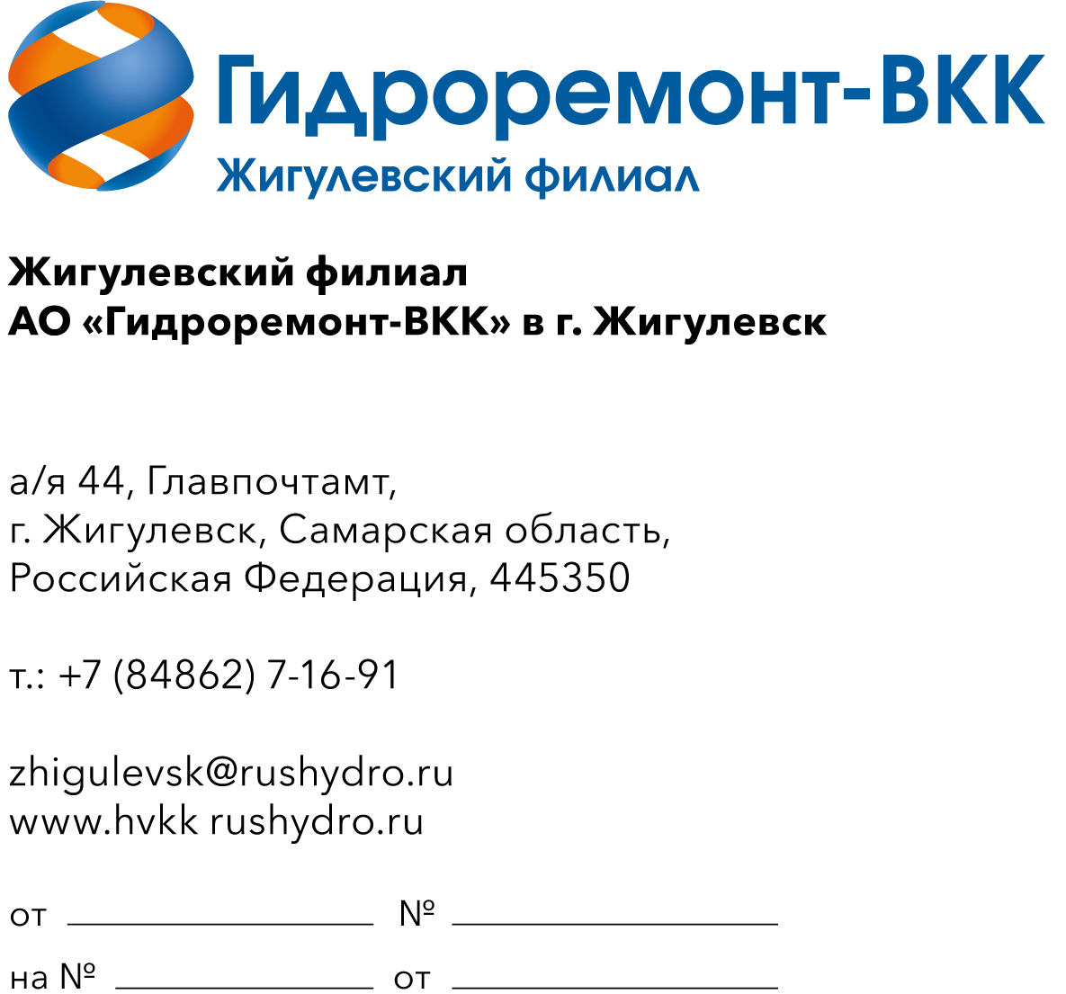  167-др  13.10.2026 |  | Руководителю организации
О предоставлении коммерческого предложения
Уважаемый руководитель!
Прошу Вас направить в адрес Жигулевского филиала АО «Гидроремонт-ВКК» в г. Жигулевск технико-коммерческое предложение (далее – ТКП) на оказание услуг по проведению комплексного обследования рельсовых путей подъемных сооружений филиала ПАО «РусГидро»-«Жигулевская ГЭС» для нужд Жигулевского филиала АО «Гидроремонт-ВКК» в г. Жигулевск в 2027 году (ОКПД2 71.20.13.000).
Основные требования:
1. Оплата (для субъектов МСП): платеж в размере 100% (сто процентов) от стоимости Услуг выплачивается в течение 7 (семи) рабочих дней с даты подписания Сторонами акта сдачи-приемки Услуг на основании счета Исполнителя.
2. В стоимость, указанную в ТКП, должны быть включены: все расходы Исполнителя, в т.ч. все налоги, пошлины, сборы и другие обязательные платежи, которые Исполнитель должен выплатить в связи с выполнением обязательств по Договору в соответствии с законодательством Российской Федерации.
3. Требования к оказанию услуг и подробный состав услуг в полном соответствии с Техническими требованиями (Приложение к запросу ТКП).
ТКП прошу предоставить в течение 3-х рабочих дней с момента направления запроса на бланке организации (в случае отсутствия бланка – с печатью) с подписью руководителя или уполномоченного лица с указанием реквизитов и контактных лиц на электронный адрес: sugakds@rushydro.ru. В ТКП прошу указать условия оплаты, сроки выполнения работ, общую цену договора (с учетом и без НДС), цену за каждую услугу, срок действия цены.
Обращаю Ваше внимание на то, что проведение процедуры сбора информации не влечет за собой возникновение каких-либо обязательств заказчика.

Приложение: технические требования.

Заместитель директора филиала -
Главный инженер А.В. Тенюков

Исп. Сугак Д.С.
Тел. (84862)7-16-23, 8(927)023-74-63

